**1、将输入文件放到跟jar包同一个目录下**

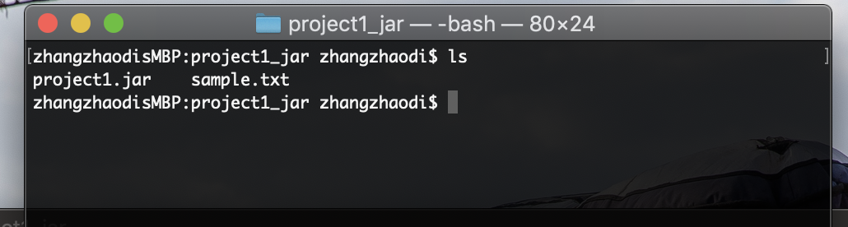

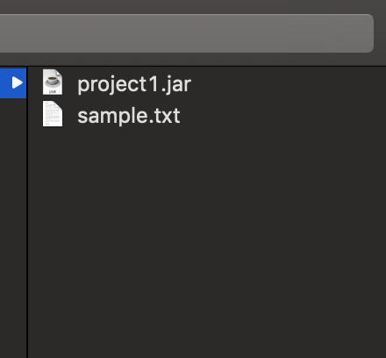

**2、输入命令 java –jar project1.jar**

**点击回车**

**再次输入文件名称 sample.txt**

**点击回车**

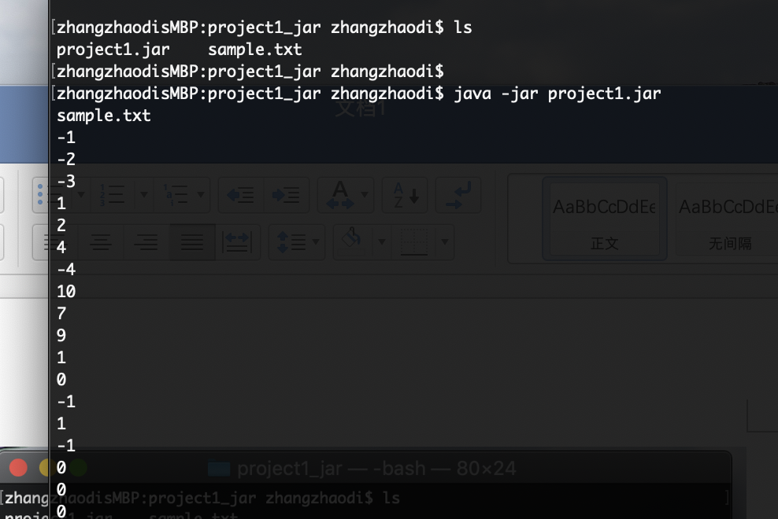

**3、程序运行结束后会在project.jar的同级目录下自动生成disassembly.txt 和 simulation.txt**

